Kreacije i improvizacije
Kako od stvari predviđenih za bacanje napraviti nešto novo i originalno.
Ogrlica od stare majice
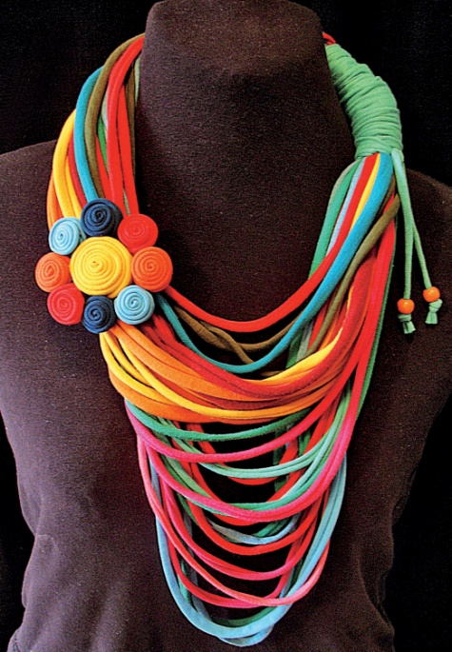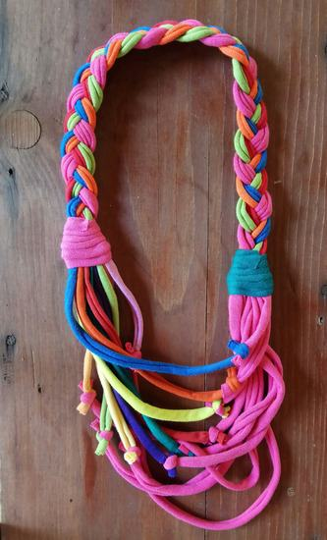
Ogrlica od stare majice (T-shirta), zgodan je modni dodatak.
Osim ogrlice može se napraviti i broš, narukvica...
Treba vam stara majica, vruće ljepilo ili igla i konac (više posla). Dodatno možete broš (pozadinu) napraviti sa komadićem filca i sigurnosnom iglom.
Upute za izradu:
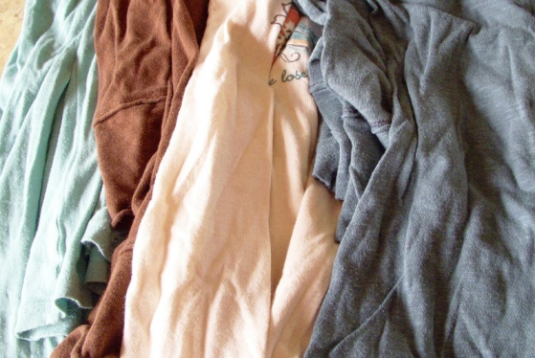Odaberite par starih majica različitih boja.
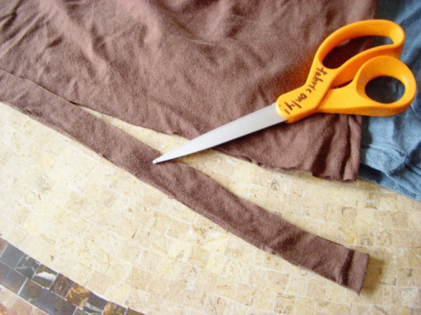Škarama odrežite porubljeni donji dio majice.
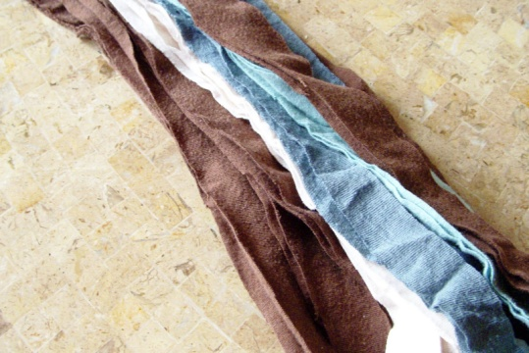Poravnajte rub majice na stolu. Zatim majicu izrežite na trake oko 2 cm širine. Majicu režete od donje strane i to oba sloja majice odjednom. Majicu nemojte prerezati sa strane već trake moraju biti u krug.
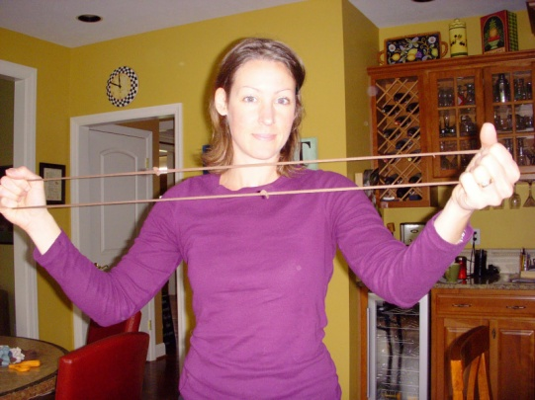Svaku traku jako rastegnite da se uvije.

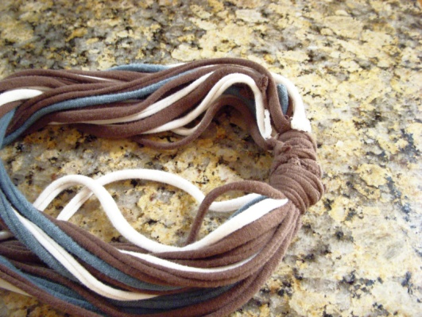
Više traka, broj ovisi o vašoj ideji, stavite jednu uz drugu , a jednom trakom koju ćete prerezati omotajte sve trake. Ako su trake dovoljno dugačke možete ih staviti duplo pa imate više traka u ogrlici. Na taj ih način povežete i učvrstite. Možete i poneku traku prerezati i ostaviti da visi s ogrlice i na njene krajeve možete stavljati kuglice ili neke druge ukrase.

Izrada ukrasa:
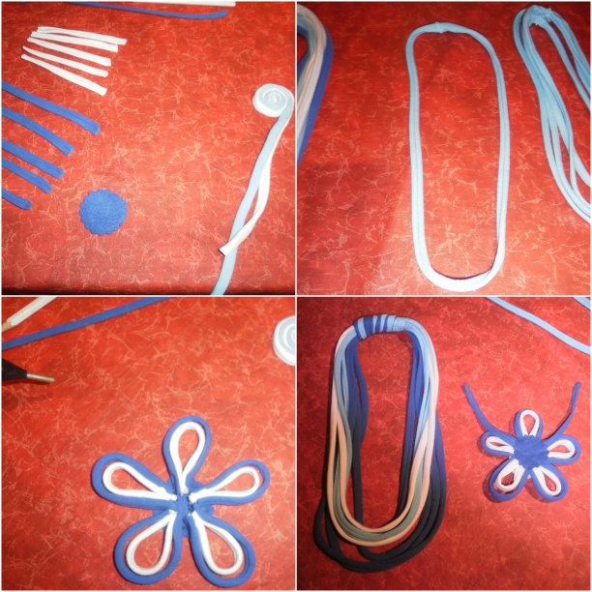
Uvijene trake možete rezati na manje komade i motati u obliku puža tako da ih lijepite vrućim ljepilom ili spajate iglom i koncem. Možete oblikovati cvjetiće, ukrašavati dugmadima, stakalcima, kamenčićima ili nekom drugim ukrasima. Izrađene ukrase učvrstite na ogrlicu ili narukvicu.
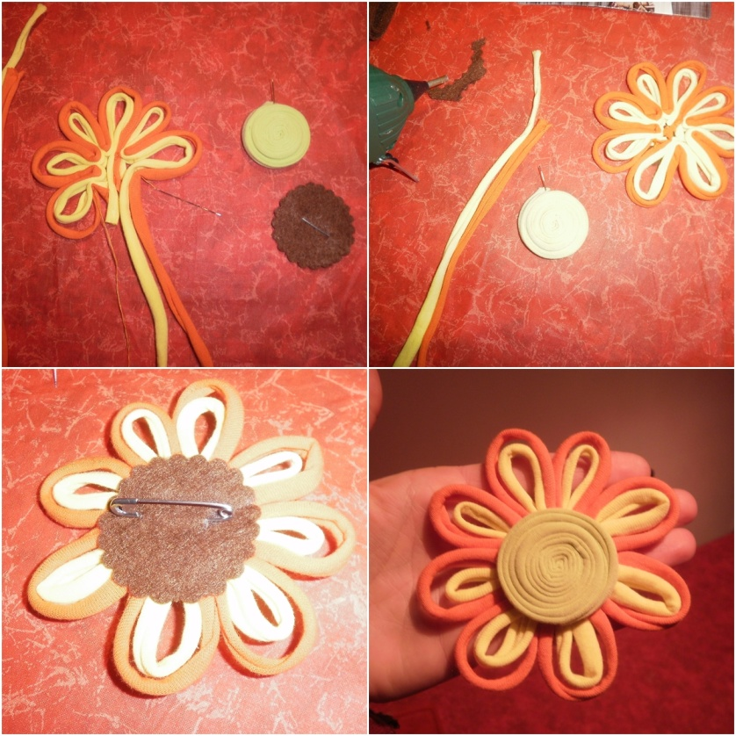

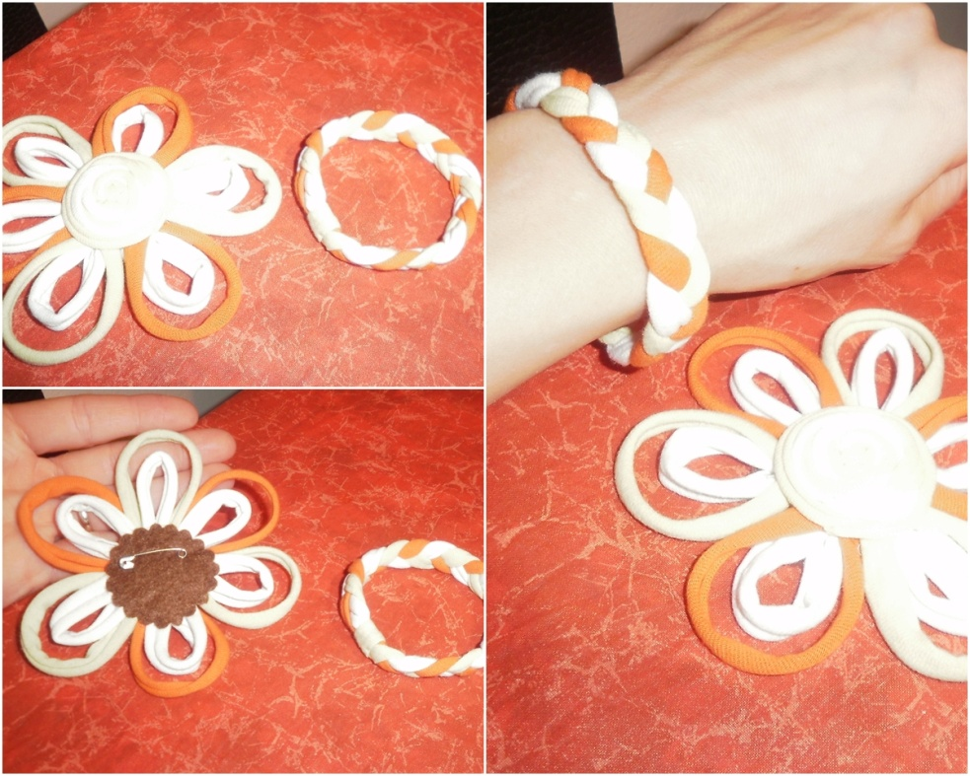

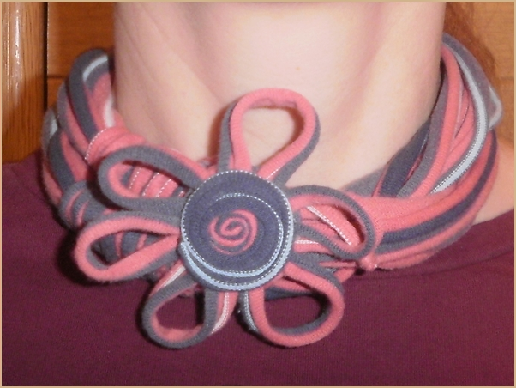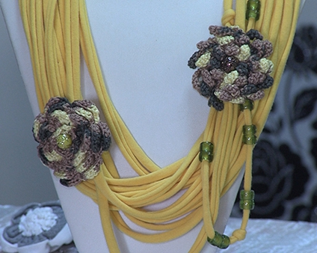

Probajte napraviti neku svoju ogrlicu. Zabavite se i nosite nešto originalno što ste sami napravili ili poklonite nekome.
Fotografirajte ju i pošaljite mi na mail: irena0505@yahoo.com
Odgajateljica Irena Brleković

